Mitglied im

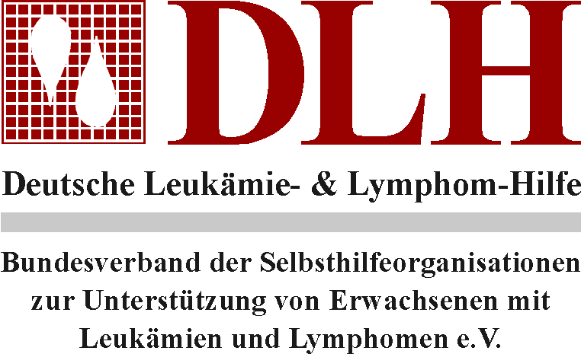Bundesverband der Selbsthilfeorganisationen
zur Unterstützung von Erwachsenen mit
Leukämien und Lymphomen e.V.

Unter der Schirmherrschaft
der Deutschen Krebshilfe

Presseinformation 09/2004 Nr. III

Internationaler Welt-Lymphom-TAg
15. September 2004

Lymphom-Patienten-Organisationen machen weltweit auf die

Bedeutung dieser Krebskrankheit aufmerksam

Bonn – Der 1. Internationale Welt-Lymphom-Tag wird unterstützt vom amerikanischen Film- und Fernsehstar Rob Lowe. Sein Vater erkrankte 1990 an einem Lymphom. Rob Lowe und seine Angehörigen waren damals geschockt als sie von der Diagnose erfuhren. Von der Krankheit hatten sie noch nie zuvor etwas gehört. Auch in Deutschland machen viele Betroffene heute immer noch dieselbe Erfahrung.

Ziel des Welt-Lymphom-Tages ist, den Bekanntheitsgrad dieser Krebsart und möglicher Symptome zu erhöhen. Eine frühe Diagnose und eine angemessene Therapie sind von größter Bedeutung für den weiteren Verlauf der Erkrankung und die Heilungschancen.

Der Welt-Lymphom-Tag ist eine Initiative der Lymphom-Koalition. Dies ist ein Zusammenschluss von Lymphom-Patienten-Organisationen rund um den Erdball. Mitglied im Lenkungsgremium der Lymphom-Koalition ist die Deutsche Leukämie- und Lymphom-Hilfe e.V.

Lymphome sind Krebserkrankungen der Abwehrzellen. Ein typisches Symptom ist das Auftreten von schmerzlosen Lymphknotenschwellungen, die über einen Zeitraum von mehreren Wochen bestehen und sich nicht von allein zurückbilden. Durch eine angemessene Therapie kann die Krankheit geheilt oder eine gute Lebensqualität ermöglicht werden. In Deutschland erkranken ca. 15.000 Menschen jedes Jahr neu an dieser Krebsart.

Kontakt:
Deutsche Leukämie- und Lymphom-Hilfe e.V., Bonn
Tel.: 0228-390440, Fax: 0228-3904422, email: info@leukaemie-hilfe.de,
Internet: www.leukaemie-hilfe.de, www.lymphomacoalition.org

Fernsehjournalisten können ab 10.9.04 Filmmaterial auf www.thenewsmarket.com herunterladen.
Bonn, 9. September 2004 60 Zeilen, 2062 Zeichen

Abdruck honorarfrei, Beleg erbeten

